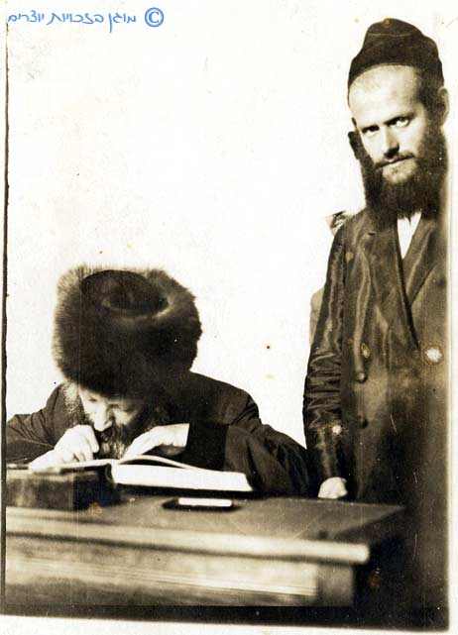

מידות טובות

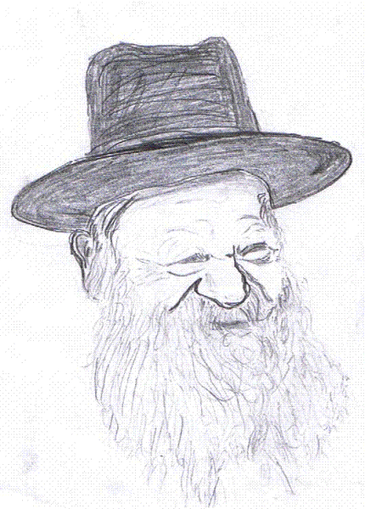
בבנין הישן של ישיבת מרכז הרב היו המדפים של הספריה גבוהים מאוד.פעם אחת, אחד טיפס על הספסל כדי להוריד ספר שנמצא במדף גבוה. לאחר שהתלמיד ירד הוציא הרב צבי יהודה מטפחת מהכיס וניקה את הספסל במקום שעליו דרך התלמיד. כשסיים לנקות אמר הרב צבי יהודה לתלמיד: "האבק שנשאר על הספסל שעלית בו יכול ללכלך את הבגדים של התלמידים שיבואו לשבת על הספסל. צריך להקפיד לא להזיק לאחרים".

- מדוע טיפס התלמיד על הספסל?
_____________________________________________.
- מה עשה הרב צבי יהודה לאחר שהתלמיד ירד?
_____________________________________________.
- מה אנו לומדים מספור זה?
_____________________________________________.

צבע/י את המשפטים שלפניך:

תִּפְזֹרֶת הָרַב צְבִי יְהוּדָה

הָרַב צְבִי יְהוּדָה, עַם יִשְׂרָאֵל,
תּוֹרַת יִשְׂרָאֵל,אֶרֶץ יִשְׂרָאֵל,
אָהֲבָה וֶאֱמוּנָה, מֶרְכָּז הָרַב.
